Escola Municipal de Educação Básica Augustinho Marcon.
Catanduvas, novembro/dezembro de 2020.
Diretora: Tatiana Bittencourt Menegat.
Assessora Técnica Pedagógica: Maristela Apª. Borella Baraúna.
Assessora Técnica Administrativa: Margarete Petter Dutra.
Professora: Marli Monteiro de Freitas.
Aluno(a):
5º ano.

SEQUÊNCIA DIDÁTICA – ARTES
30/11/2020 A 04/12/2020

TEMA: A BELEZA DO MOSAICO.
CONTEÚDO : MOSAICO.
MOSAICO
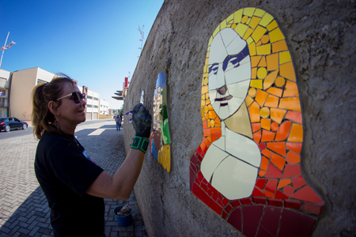

Somente leitura:

O mosaico é uma arte decorativa milenar que reúne pequenas peças de diversas cores para
formar uma grande figura.

São feitas a colagem de pequenas peças uma pertinho da outra, formando um efeito visual (seja um desenho, figura, representação) que envolve organização, combinação de cores, de materiais e de figuras geométricas, além de criatividade e paciência.

Muito utilizado na nossa cultura, o mosaico pode ser formado por diversos tipos de materiais: pedaços de vidro, plástico, papel, cerâmica, porcelana, pedras preciosas, mármore, granito, marfim, grãos, miçangas, conchas, azulejos, ladrilhos, dentre outros. Vocês podem pesquisar sobre mosaico e vocês terão desenhos de vários tipos diferentes uns dos outros.

ALGUNS EXEMPLOS:

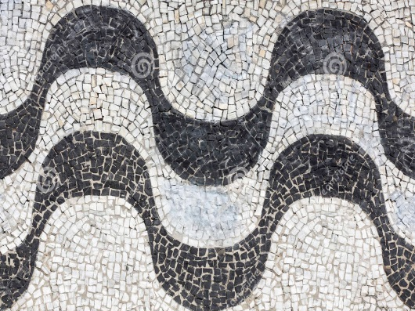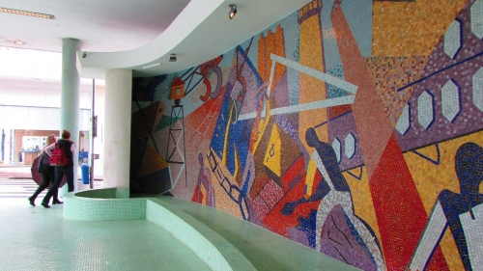

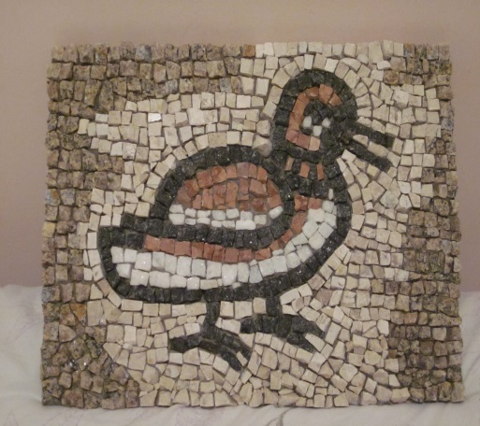

1 - ATIVIDADE: No caderno desenhe o exemplo abaixo bem grande do tamanho da folha do caderno, após ter desenhado, use sua criatividade pra fazer o mosaico, usando o que tiver em sua casa. Materiais sugeridos: papel picado, casca de ovo, sementes, lantejoulas etc.

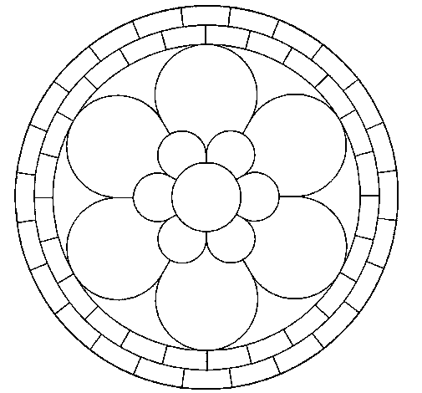

Registre por foto e mande no particular da professora de artes.

ÓTIMA SEMANA!!!!

